2023年广西住院医师-广西住院医师口腔正畸科考试历年参考核心考点荟萃附答案

第一卷

一.参考题库(共20题)
1.关于前牙排列的说法下列哪项不正确（）
A、一般要求排列成浅覆盖、浅覆
B、正中时前牙不接触
C、切导和平面的交角不能超过15°
D、参考上下颌骨的位置关系
E、前伸和侧方运动时，下牙沿上牙斜面至少1mm的范围内能自由滑动

2.患者，女，61岁。戴上颌义齿一天，摘、戴义齿时摘戴困难。查：缺失。黏膜支持式可摘义齿。唇、颊侧基托边缘伸展至黏膜转折，前牙区牙槽骨较突。引起摘戴困难的原因是（）
A、力大，义齿下沉
B、义齿支持不足，压迫黏膜
C、基托伸展过长。刺激黏膜转折处
D、基托进入倒凹区
E、基托不密合，翘动引起

3.男，41岁。缺失，余留牙健康，如制作可摘局部义齿，基牙应选择（） 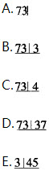
A、A
B、B
C、C
D、D
E、E

4.患者，女性，68岁，缺失，余留前牙Ⅰ度松动，口底较浅、舌侧软组织附丽高，舌隆突明显。下列说法正确的是（）
A、下颌为Kennedy第一类第一亚类牙列缺损
B、应设计舌杆
C、应设计舌板
D、舌板应覆盖在下颌舌隆突之下，进入舌间外展隙
E、义齿基托应尽量小

5.组图是牙龈瘤患者，有关此病的描述不正确的是（）
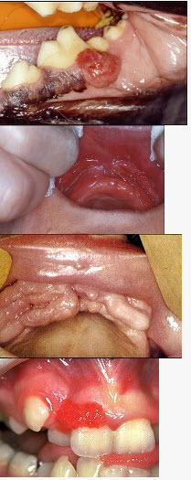
A、生长较慢
B、肿块较局限
C、可能导致牙松动
D、为恶性病变
E、可破坏牙槽骨壁

6.某成年患者，滞留但不松动，X线片显示横位阻生于根间之间。牙根完好无吸收。最佳的处理方法为（）
A、拔除，活动义齿修复
B、拔除，种植义齿修复
C、拔除及，将移植于拔牙窝内
D、拔除，开窗牵引助萌
E、保留，观察

7.铸造全冠面的间隙要求在（）
A、0.2～0.5mm
B、0.5～1.0mm
C、0～1.5mm
D、0.5～2.0mm
E、0～2.5mm

8.颊肌属于（）
A、建向前的动力，推动上下牙弓向前发育
B、建向后的动力
C、建向上的动力
D、建向下的动力
E、建向外的动力

9.一患者拔下后牙后出现渐进性张口受限，颌下淋巴结肿大，除下颌支后缘稍丰满压痛外，其余未见明显特征，你认为以下哪一诊断是正确的（）
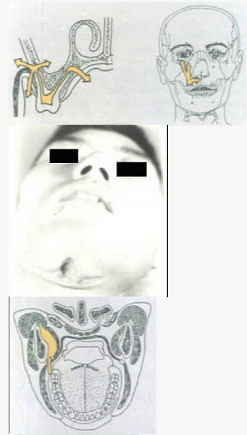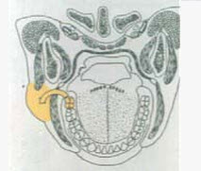
A、眶下间隙感染
B、咬肌间隙感染
C、下颌下间隙感染
D、翼颌间隙感染
E、颊间隙感染

10.总义齿排牙前检查托时，哪一标志与排牙无关（）
A、面部正中线
B、口角线
C、上下唇系带
D、唇高线
E、唇低线

11.无牙颌患者戴全口义齿时发现，吸附力良好，但无法发"斯"音，分析最可能的原因是（）
A、基托后缘过长
B、咬合有高点
C、垂直距离过高
D、垂直距离过低
E、前伸不平衡

12.下列哪项不是前牙的解剖结构（） 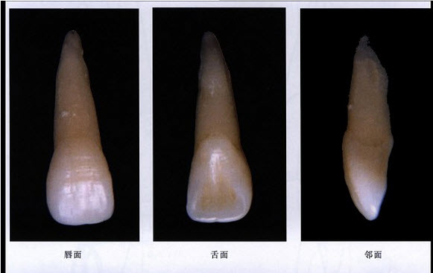
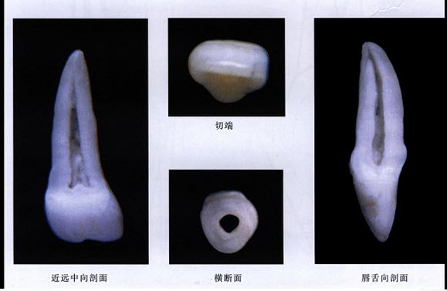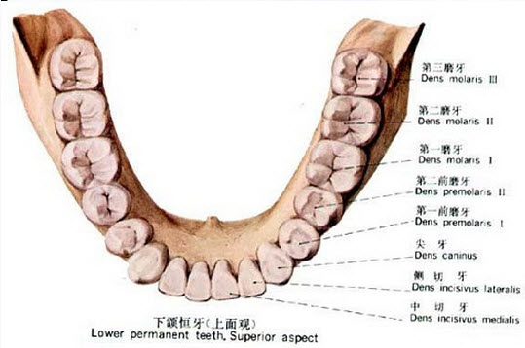
A、唇面
B、舌面或腭面
C、近中面
D、远中面
E、面

13.关于舌习惯，下列说法不正确的是（）
A、舌习惯是一组综合征
B、伸舌习惯可造成前牙开畸形及下颌前突畸形
C、舔牙习惯可使上下前牙唇倾形成双牙弓前突
D、舌习惯只能引起前牙开畸形
E、舌习惯通常在儿童替牙期形成

14.下颌颏部正中单发性骨折其移位的可能性为（）
A、双侧骨折线向下移位
B、可无明显移位
C、可引起舌后坠窒息
D、一侧骨折线向上另一侧向下
E、可引起开

15.患者，男性，58岁，隐裂有牙髓症状，牙冠短，咬合紧，根管治疗后，适宜的修复是（）
A、铸造全冠
B、7／8冠
C、烤瓷全冠
D、高嵌体
E、锤造全冠

16.智齿冠周炎不能直接扩散到（） 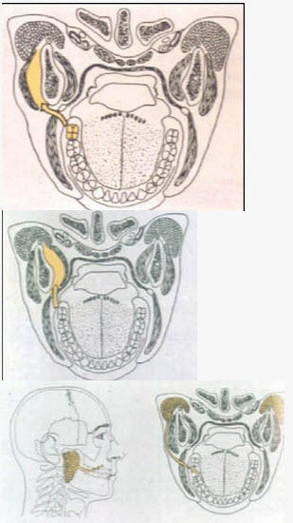
A、颞间隙
B、颊间隙
C、咬肌间隙
D、翼颌间隙
E、咽旁间隙

17.下列感染中哪一种应该及早切开引流（） 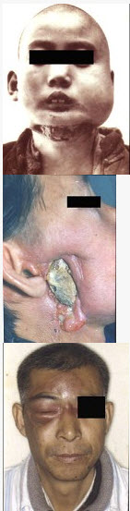
A、舌下间隙感染
B、眶下间隙感染
C、下颌下间隙感染
D、咬肌间隙感染
E、腐败坏死性口底蜂窝织炎

18.下列哪项不是间接固位体的主要作用（）
A、防止游离端基托向脱位和侧向移位
B、减少因义齿沿支点线转动而造成对基牙的损害
C、用于上颌义齿有对抗义齿游离端重力的作用
D、有分散力减轻基牙负担的作用
E、连接义齿各部分成一整体

19.正常覆时，上颌前牙切缘咬在下颌前牙唇面的距离是（）
A、0mm
B、3mm以内
C、3-5mm
D、5-7mm
E、7mm以上

20.患者男，32岁，有一铸造全冠，探查冠边缘悬突，邻接不良，周围龈缘红肿。如何进行治疗（）
A、拆除重做
B、药物治疗
C、牙周治疗
D、边缘抛光
E、局部处理

第二卷

一.参考题库(共20题)
1.图示为一蔓状血管瘤的患儿，有关此病的描述不正确的是（） 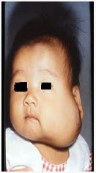
A、又称先天性动静脉瘘
B、幼儿多见，成人少见
C、有搏动感，扪之有震颤感
D、可与海绵状血管瘤并存
E、体位试验阴性

2.上架前，应将切导斜度调至（）
A、0°
B、25°
C、10°
D、15°
E、5°

3.铸造支托的宽度为（）
A、磨牙颊舌径的1/2
B、磨牙颊舌径的2/3
C、双尖牙颊舌径的1/2
D、双尖牙颊舌径的1/3
E、双尖牙颊舌径的2/3

4.下列对支托功能的描述中，哪项不正确（）
A、防止食物嵌塞
B、防止义齿龈向移位
C、恢复咬合关系
D、防止义齿侧向及向移位
E、保持卡环在基牙上的位置

5.恒牙龋病的最好发部位是（）
A、磨面窝沟
B、后牙邻面
C、后牙颈部
D、后牙颊面
E、前牙邻面

6.活动矫治器的主要固位装置为（）
A、上颌双侧垫矫治器
B、带环
C、Nance弓
D、箭头卡环
E、舌习惯矫治器

7.下颌个别切牙先天缺失现象（）
A、具有遗传倾向
B、易导致深覆
C、易造成深覆盖
D、易造成下牙弓缩小及发育受限
E、以上都是

8.男性，60岁。缺失。制作义齿时将模型向后倾斜，可使颊侧形成（）
A、Ⅰ型观测线，卡环臂尖应向近中
B、Ⅰ型观测线，卡环臂尖应向远中
C、Ⅱ型观测线，卡环臂尖应向近中
D、Ⅱ型观测线，卡环臂尖应向远中
E、Ⅲ型观测线，卡环臂尖应向近中

9.患者，男性，45岁，拟行烤瓷全冠修复，为防止颊舌向脱位而增加的辅助固位沟应放在牙冠的（）
A、颊面
B、舌面
C、邻面
D、邻颊线角
E、邻舌线角

10.在固定矫治器中，多粘在第一磨牙上，起固位作用的是（）
A、上颌双侧垫矫治器
B、带环
C、Nance弓
D、箭头卡环
E、舌习惯矫治器

11.患者，男，43岁。两年前行固定义齿修复，主诉牙齿酸痛。查：缺失，固定桥基牙，全冠，为3/4冠，已松动，继发龋，其原因是（）
A、桥体过长
B、咬合力过大
C、基牙松动
D、两端固位力不均衡
E、边缘不密合

12.关于序列拔牙不正确的说法是（）
A、在7～7.5岁时拔除乳尖牙
B、在8岁时拔除第一乳磨牙
C、9～10岁时拔除第一乳磨牙
D、拔除正在萌出的第一前磨牙
E、序列拔牙可能会造成深覆

13.拔牙时易将牙根推入上颌窦的牙是（） 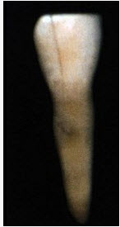
A、上颌中切牙
B、上颌切牙
C、上颌尖牙
D、上颌前磨牙和磨牙
E、上颌智齿

14.全可调架和半可调架的区别在于（）
A、能否作开闭、侧方和前伸运动
B、髁导斜度能否调节
C、侧柱距离能否调节
D、切导斜度能否调节
E、模拟口腔下颌运动状态

15.女。19岁。感觉牙齿咀嚼无力2年，检查：等松动Ⅱ度，松动Ⅰ度，牙龈轻度肿胀，菌斑少。袋深4～6mm。X线示片：牙槽骨明显吸收，而牙槽骨吸收为角状。该病最可能的诊断为（）
A、成人牙周炎
B、牙周脓肿
C、青少年牙周炎
D、牙髓牙周联合病变
E、慢性根尖周炎

16.患者，男，29岁，左下后牙，牙龈小泡8个月余，要求治疗。查：左下第一前磨牙无龋，面磨损可见牙本质暴露，牙髓无活力，叩诊（+），X线片示根尖呈喇叭形。该牙的可能病因为（）
A、磨损
B、畸形中央尖
C、创伤
D、釉质发育不全
E、深龋

17.下列措施中不能减小固定桥桥体所受力的是（）
A、减小桥体颊舌径
B、增加桥体牙尖斜度
C、加深桥体面窝沟
D、扩大桥体与固位体间的外展隙
E、消除桥体早接触及干扰

18.下列制作全口义齿排列的原则，哪项是错误的（）
A、前牙切导斜度要大
B、排牙时切忌排成深覆
C、平面平分颌间距离
D、排牙时尽量排在牙槽嵴顶
E、要求保持义齿各方向的平衡接触

19.对乳牙列及混合牙列早期前牙深覆盖描述错误的是（）
A、多是牙性、功能性的
B、磨牙多为安氏Ⅱ类关系
C、可能为上切牙间隙、上切牙间多生牙、下切牙先天缺失
D、可能为侧切牙舌向错位、上尖牙区宽大
E、大多伴有深覆、下颌后缩

20.女孩，13岁，3天来右下后牙肿疼就诊。检查：龋深，腐质黄软，探及髓腔，无疼痛，Ⅲ°。松动，叩诊（+++），牙龈红肿，扪痛，有波动感，右侧面颊部轻度水肿，体温38℃。
初诊的处理（）
A、开髓开放切开引流，消炎止痛
B、开髓开放切开引流
C、拔牙，消炎止痛
D、开髓开放，消炎止痛
E、切开引流，消炎止痛

第三卷

一.参考题库(共20题)
1.临床一般调整下列哪两项因素来达到前伸平衡（）
A、切导斜度、补偿曲线曲度
B、髁导斜度、补偿曲线曲度
C、切导斜度、髁导斜度
D、牙尖斜度、定位平面斜度
E、切导斜度、定位平面斜度

2.固定桥修复时，对减轻基牙负担没有帮助的是（）
A、减小桥体面的颊舌径
B、减小桥体龈端与黏膜的接触面积
C、扩大桥体和固位体间的舌外展隙
D、适当降低桥体非功能尖的斜度

3.可摘局部义齿中有传导力作用的部件不包括（）
A、基托
B、大连接体
C、卡臂尖
D、小连接体
E、支托

4.下列哪项不是决定正畸拔牙的因素（）
A、拥挤度
B、牙弓突度
C、Spee曲线曲度
D、垂直骨面型
E、个别牙反

5.患者，女性，69岁，牙体缺损已行完善根管治疗，咬合紧，拟行高嵌体修复。以下关于高嵌体的说法，不正确的是（）
A、只能用于后牙
B、主要靠钉洞固位
C、可用作咬合重建
D、磨牙常用4个钉洞固位
E、面应预备出至少0.5～1.0mm

6.临床上对余留牙的选磨有（）
A、诊断性调
B、临床调
C、重度伸长牙的处理
D、不均匀磨耗部分的选磨
E、以上都对

7.FR-IV矫治器适用于（）
A、安氏Ⅱ类1分类
B、安氏Ⅲ类
C、安氏Ⅰ类
D、安氏Ⅱ类2分类
E、开

8.面嵌体洞型的洞深应为（）
A、大于2mm
B、2mm
C、1.75mm
D、1.5mm
E、1.25mm

9.有关舌解剖的描述，下列哪项是错误的（） 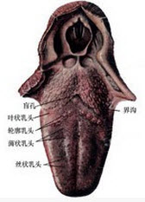
A、舌前2/3为舌体部
B、舌后1/3为舌根部
以上内容仅为本文档的试下载部分，为可阅读页数的一半内容。如要下载或阅读全文，请访问：https://d.book118.com/906112113243010035

